**НЕГОСУДАРСТВЕННОЕ ОБРАЗОВАТЕЛЬНОЕ ЧАСТНОЕ** **УЧРЕЖДЕНИЕ ВЫСШЕГО ОБРАЗОВАНИЯ** **«МОСКОВСКИЙ ФИНАНСОВО-ПРОМЫШЛЕННЫЙ УНИВЕРСИТЕТ** **“СИНЕРГИЯ”»**

|  |  |  |
| --- | --- | --- |
| **Факультет/Институт** |  | Информационных технологий |
|  |  | (наименование факультета/ Института) |
| **Направление/специальность** |  | 09.03.02 Информационные системы и технологии |
| **подготовки:** |  | (код и наименование направления /специальности подготовки) |
| **Форма обучения:** |  | очно-заочная |
|  |  | (очная, очно-заочная, заочная) |
|  |  |  |

**Отчет по лабораторному практикуму №3**

|  |  |  |  |  |
| --- | --- | --- | --- | --- |
| **на тему** |  | Инструментальные средства моделирования | | |
|  |  | (наименование темы) | | |
|  |  |  | | |
| **по дисциплине** | | |  | Инструментальные средства информационных систем |
|  | | |  | (наименование дисциплины) |

|  |  |  |  |  |
| --- | --- | --- | --- | --- |
| **Обучающийся** |  | Усаров Самандар Искандарович |  |  |
|  |  | (ФИО) |  | (подпись) |
| **Группа** |  | ВБИо-301рсоб |  |  |
|  |  |  |  |  |

|  |  |  |  |  |
| --- | --- | --- | --- | --- |
| **Преподаватель** |  | Сибирев Иван Валерьевич |  |  |
|  |  | (ФИО) |  | (подпись) |

**Москва 2025**

**1. Название компании**

**ООО "ФрешМаркет"** (сеть магазинов здорового питания)

**2. Краткое описание компании**

* **Сфера деятельности:** Розничная торговля продуктами здорового, органического и фермерского питания.
* **Миссия:** «Сделать здоровое и качественное питание доступным каждому».
* **Количество сотрудников:** 250 человек (на 2024 год).
* **Способы ведения бизнеса:**
  + Офлайн-магазины формата "у дома" (15 магазинов в г. Москва).
  + Интернет-магазин с доставкой на дом (в пределах МКАД и ближнего Подмосковья).
  + Мобильное приложение для iOS и Android.
* **Основные конкуренты:** "ВкусВилл", "Утконос", "Азбука Вкуса", крупные федеральные сети (X5 Retail Group, Магнит).
* **Конкурентная стратегия:** Дифференциация за счет уникального ассортимента (нишевые локальные производители, строгий контроль качества, эксклюзивные контракты на поставку органической продукции), высочайший уровень клиентского сервиса (персональные менеджеры, программа лояльности) и сильный цифровой канал.
* **Основные поставщики:** Местные фермерские хозяйства, мелкие и средние отечественные производители продуктов питания, крупные дистрибьюторы напитков и бакалеи.
* **Основные потребители:** Жители Москвы 25-45 лет со средним и высоким уровнем дохода, ведущие активный и здоровый образ жизни, семьи с детьми.

**Цели компании:**

| Срок | Цели |
| --- | --- |
| **На 1 год** | 1. Увеличить выручку на 25%. 2. Запустить мобильное приложение с функцией лояльности. 3. Увеличить долю онлайн-продаж до 20% от общей выручки. 4. Открыть 5 новых точек в спальных районах. 5. Внедрить систему сквозной аналитики для оценки эффективности маркетинга. |
| **На 3 года** | 1. Выйти на окупаемость всех существующих точек. 2. Запустить собственную линейку продуктов (private label). 3. Начать экспансию в города-миллионники (Санкт-Петербург, Нижний Новгород). 4. Внедрить ERP-систему для автоматизации всех бизнес-процессов. 5. Стать узнаваемым брендом в своем сегменте (узнаваемость 40%). |
| **На 5 лет** | 1. Войти в ТОП-5 федеральных сетей в сегменте "премиум" и "здоровое питание". 2. Довести количество точек до 100 по всей России. 3. Запустить франчайзинговую программу. 4. Построить собственный логистический распределительный центр. 5. Реализовать проект "Умный магазин" на основе IoT-технологий. |

**3. Организационная структура компании**

Линейно-функциональная структура.

Генеральный директор

│

├─── Коммерческий директор

│ ├─── Начальник отдела закупок

│ ├─── Руководитель отдела продаж (онлайн + офлайн)

│ └─── Руководитель складской логистики

│

├─── Директор по маркетингу и PR

│ ├─── Менеджер по цифровому маркетингу

│ ├─── Менеджер по бренду и PR

│ └─── Аналитик

│

├─── Технический директор (CIO/CTO)

│ ├─── Руководитель IT-отдела

│ └─── Руководитель отдела аналитики

│

├─── Финансовый директор

│ ├─── Главный бухгалтер

│ └─── Финансовый менеджер

│

└─── Директор по персоналу

├─── HR-менеджер

└─── Менеджер по обучению

**4. Техническая архитектура компании**

* **Офис и ЦОД:** Аренда мощностей в облачном провайдере (Yandex Cloud / Selectel). Отказоустойчивая конфигурация.
* **Сеть:** Единая VPN-сеть, объединяющая все магазины, склад и офис. Резервный канал связи на каждом объекте (LTE).
* **Торговые точки:** Терминалы сбора данных (ТСД) для приемки товара, POS-терминалы на кассах, онлайн-кассы, Wi-Fi для гостей.
* **Склад:** Система штрихкодирования, ТСД, станции для сборки онлайн-заказов.
* **Парк оборудования:** Ноутбуки сотрудников, серверы в облаке, многофункциональные устройства (МФУ).

**5. Системная архитектура (архитектура приложений)**

**Вариант 2: Уровень данных, уровень бизнес-логики, уровень приложений.**

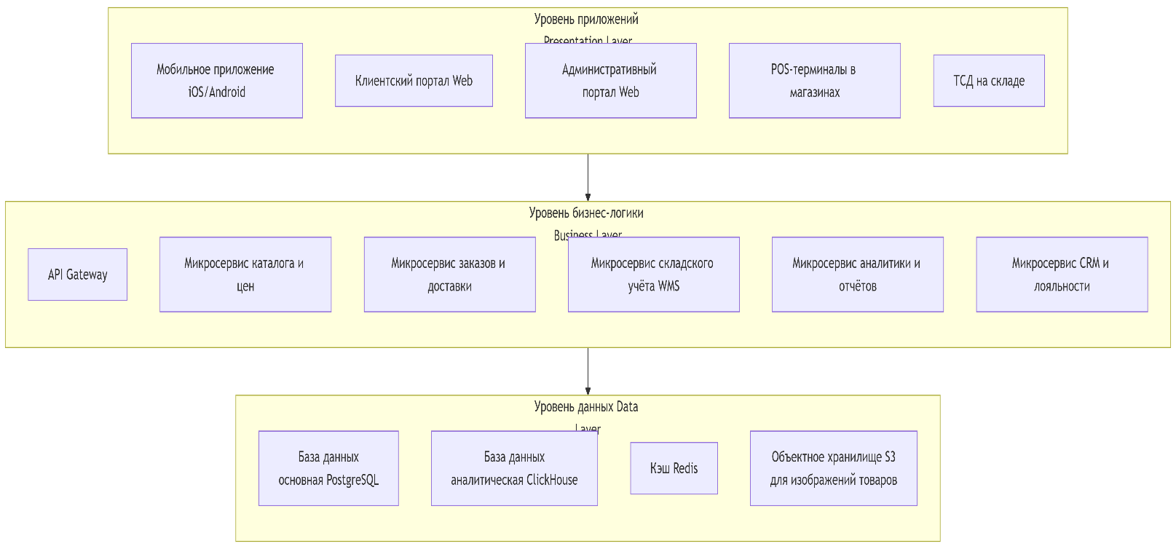

**6. Бизнес-архитектура: 7 критически важных бизнес-процессов (To-Do List)**

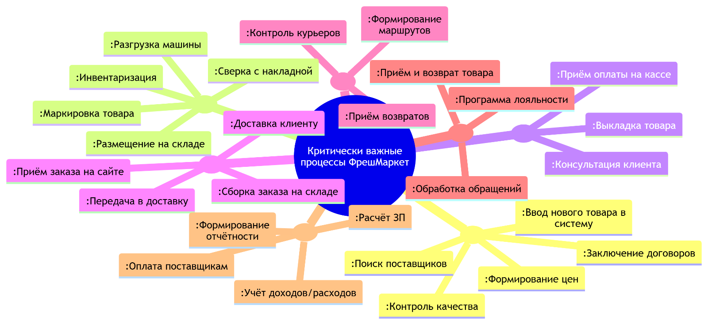

**7. Связи между критически важными бизнес-процессами**

| Процесс 1 | Процесс 2 | Характер связи |
| --- | --- | --- |
| **1. Управление ассортиментом** | **2. Приёмка и складской учёт** | Данные о новом товаре и ожидаемых поставках передаются от Процесса 1 к Процессу 2 для организации работ. |
| **2. Приёмка и складской учёт** | **3. Процесс продаж в магазине** | Информация о поступлении товара и его наличии на складе является основой для выкладки в торговом зале. |
| **2. Приёмка и складской учёт** | **4. Процесс онлайн-продаж** | Актуальные остатки товара синхронизируются в реальном времени для предотвращения продажи отсутствующего товара. |
| **4. Процесс онлайн-продаж** | **5. Управление доставкой** | Собранный онлайн-заказ передается в службу доставки для формирования маршрута и доставки клиенту. |
| **Все процессы продаж (3,4)** | **7. Управление финансами** | Данные о каждой продаже (выручка, способ оплаты) передаются в финансовый модуль для учёта. |
| **1. Управление ассортиментом** | **7. Управление финансами** | На основе договоров с поставщиками финансовый отдел формирует график платежей. |
| **3,4,5. Все процессы с клиентом** | **6. Обслуживание клиентов** | Информация о покупках и обращениях клиента поступает в CRM для улучшения сервиса и программ лояльности. |